L’eau évaporée se regroupe en nuages

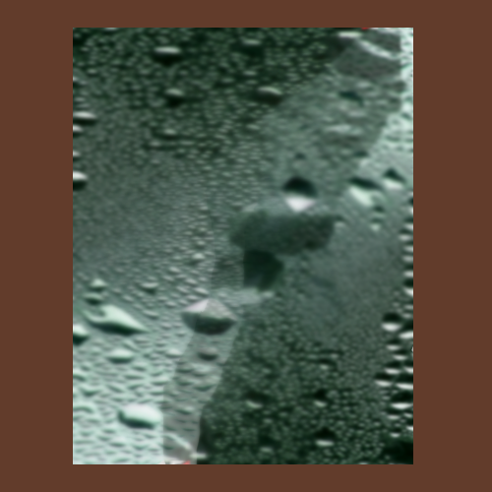

c’est la condensation

Avec le froid, l’eau s’alourdit et tombe

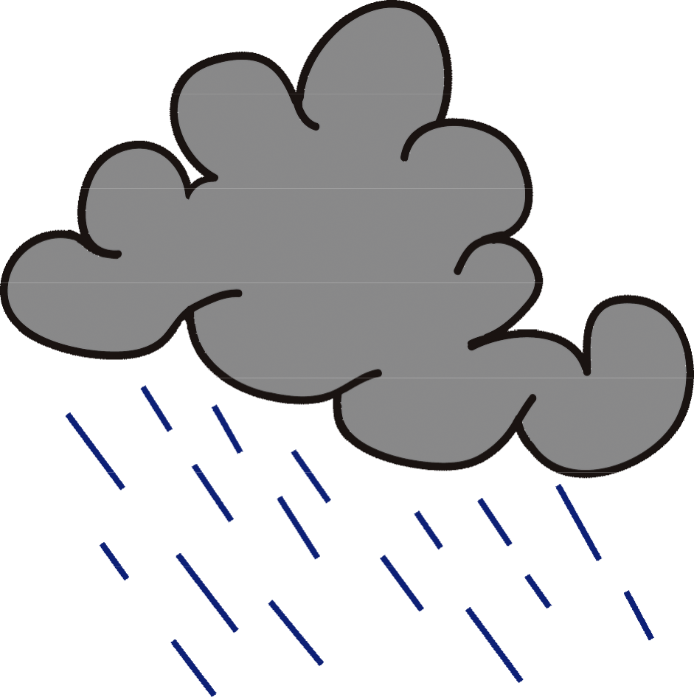

Ce sont les précipitation

Le soleil chauffe l’eau



C’est l’évaporation

L’eau coule sur le sol et forme des rivières

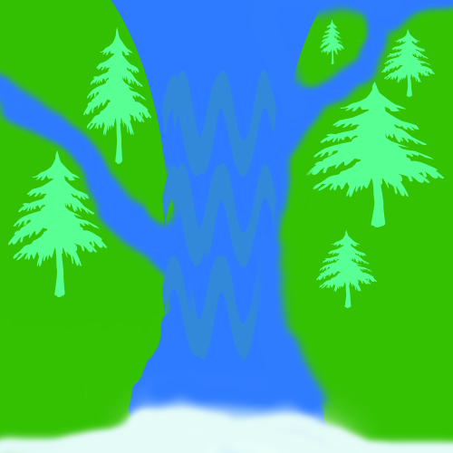

C’est le ruisellement



La mer

Le soleil chauffe l’eau